20.04.2020.Физика .9 класс
Тема урока : Термоядерная реакция. Изучить по учебнику. (§66)(
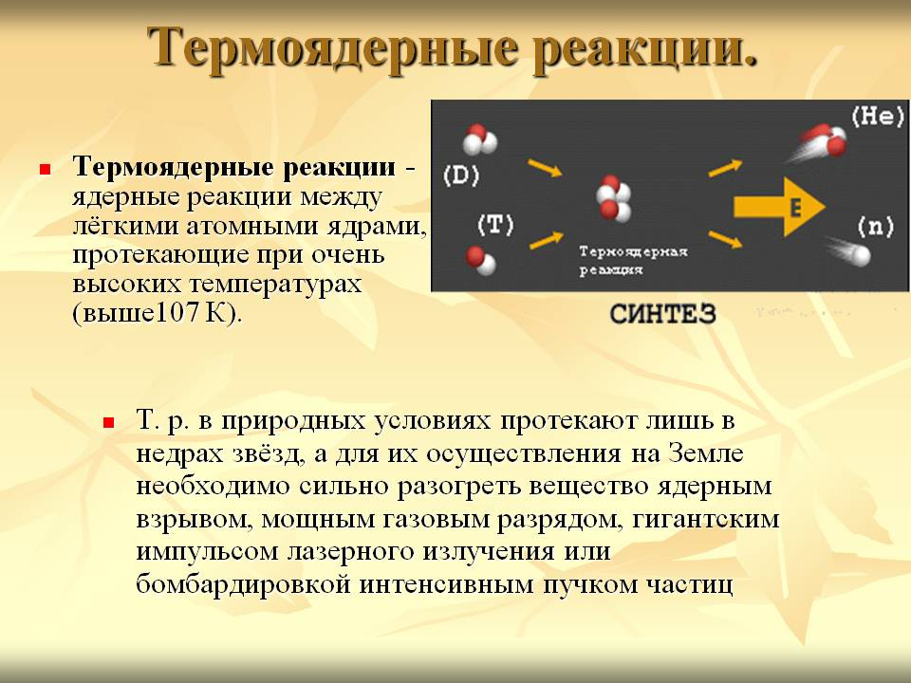
Оформить в тетрадь!!!
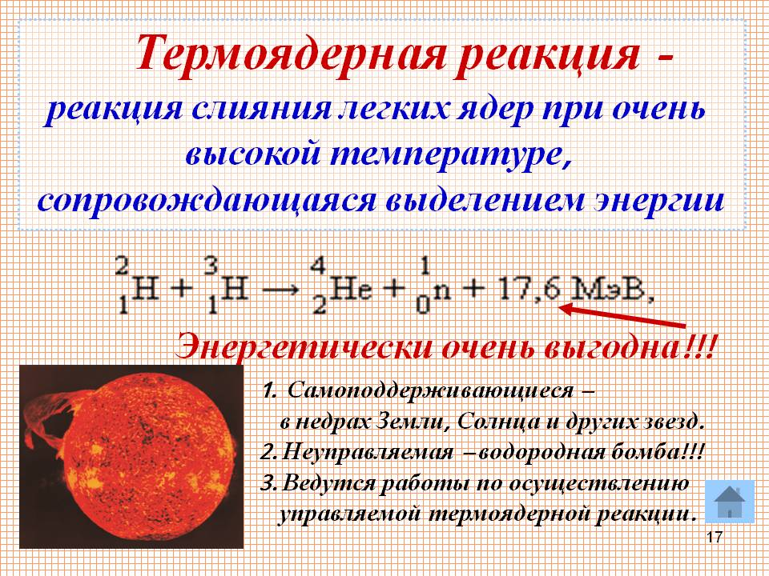
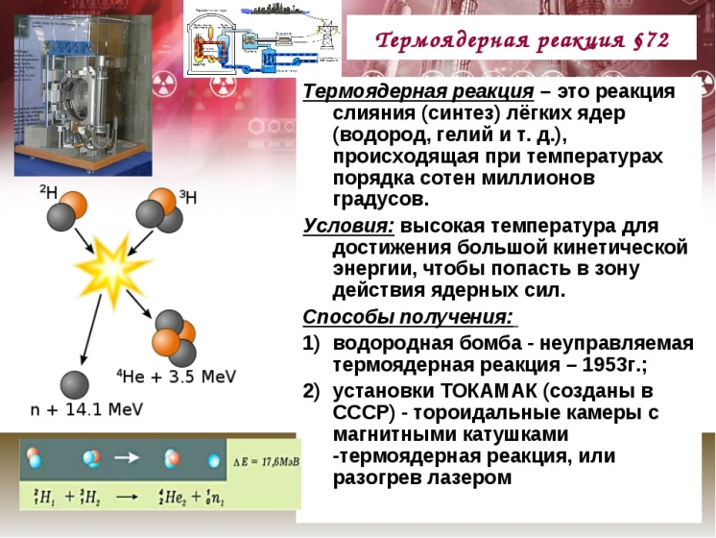
Д/з Изучить параграф 66.

